算法提高 最大乘积
时间限制：1.0s 内存限制：512.0MB

问题描述
对于n个数，从中取出m个数，如何取使得这m个数的乘积最大呢？
输入格式
第一行一个数表示数据组数
每组输入数据共2行：
第1行给出总共的数字的个数n和要取的数的个数m，1<=n<=m<=15，
第2行依次给出这n个数，其中每个数字的范围满足:a[i]的绝对值小于等于4。
输出格式
每组数据输出1行，为最大的乘积。
样例输入
1
5 5
1 2 3 4 2
样例输出
48

#include<stdio.h>
#include<algorithm>
using namespace std;
int a[20];
int main()
{
int t;
int n,m;
int i,j;
int now1,now2;
long long sum;//避免出现超出int型的情况
scanf("%d",&t);
while(t--)
{
scanf("%d%d",&n,&m);
for(i=0;i<n;i++)
scanf("%d",&a[i]);
sort(a,a+n); sum=1;
for(i=n-1,j=0;i>=j&&m!=0;i--)
{
now1=a[i]*a[i-1];
now2=a[j]*a[j+1];
if(now1<=now2&&m>=2)
{
//如果now1==now2时也要选now2 //因为这样下次选得时候选得要最大
sum*=now2;
i++;
j+=2;
m-=2;//选负数的时候一次选两个。
}
else
{
sum*=a[i];
m--;//选正数的时候一次选一个。
}
}
printf("%lld\n",sum);

}
return 0;
}

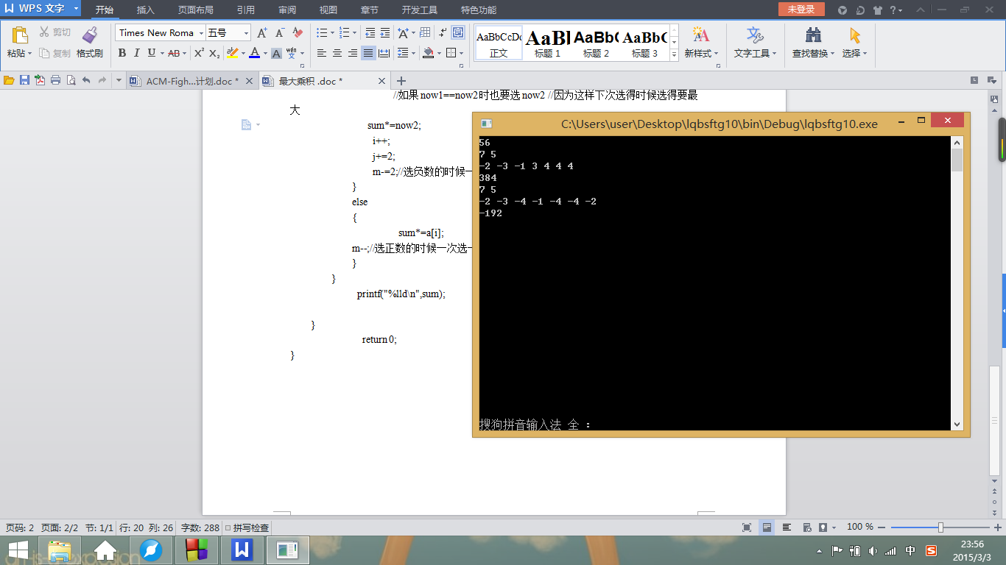
上一组代码 能通过测试数据 但显然不严谨 我认为下面的代码才是正解
#include<cstdio>
#include<cstring>
#include<algorithm>
using namespace std;
int num[16];
bool vis[16];
int n,m;
int ans;
void dfs(int tt,int count)
{
if(count==m)
{
ans=max(tt,ans);
return ;
}
for(int i=1;i<=n;i++)
{
if(!vis[i])
{
vis[i]=true;
dfs(tt*num[i],count+1);
vis[i]=false;
}
}
}
int main()
{

int t;
scanf("%d",&t);
while(t--)
{
scanf("%d%d",&n,&m);
for(int i=1;i<=n;i++)
scanf("%d",&num[i]);
memset(vis,0,sizeof(vis));
ans=-100000;
dfs(1,0);
printf("%d\n",ans);
}
}

